1cm×1cmの方眼目盛りを組み合わせて任意のサイズの方眼紙をつくる

名古屋大学大学院工学研究科
松岡 辰郎

はじめに
教育の現場において，授業・講義のレポートなどでグラフを学生や生徒に書かせるとき，方眼紙がほしいと思うことはありませんか。最近は，いろんなソフトウェアで簡単にグラフを作成することができますが，手書きでグラフを作成することも，体験として重要だと思います。また，試験，小テスト，演習などでグラフを書かせる問題などでは，答案用紙に方眼目盛りが作成できると便利です。
自分の講義のレポートや試験など便利なように，1cm×1cmの方眼目盛りを組み合わせて任意のサイズの方眼紙を作成しています。以前からこのことは，行ってきましたが，OpenOffice.org使用し始めたのを機会に，その方眼目盛りをOpenOffice.orgで使えるようにしました。OpenOffice.orgでは，ユーザーが作成したテンプレートを集めて広く公開することで，資源の共有を図っていることを知り，自分のWebサイトにアップロードしました。
Twitterでつぶやきをきっかけにテンプレートとして登録したらと示唆を受け登録。また，
OpenOffice.orgのDocumetationメーリングリストでは，具体的な使い方を文章にしてみてはとアドバイスをいただきました。Drawソフトを使い慣れていない方には確かに，テンプレートだけ与えられてもなかなか使えないかもしれないということで，実際の手順を文章としてまとめてみました。
グリッドの設定を利用しており，それを利用して，主としてカーソルキーを用いて，目盛りを作図方法を図を使って説明して説明をこなっています。
この文章が，皆様のお役に立てば幸いです。

「方眼目盛り」テンプレートの入手
http://templates.services.openoffice.org/ja/node/4885
から方眼目盛りのテンプレートをダウンロードしてください。このテンプレートには，1cm×1cmの方眼目盛りとそれを組み合わせて作成した12cm×12cmの方眼目盛りが例として載せてあります。

方眼目盛りの作成
ここでは具体的に，例として載せてある12cm×12cmの方眼目盛りをどのようにして作成したのかを示します。
このテンプレートではグリッドを表示させてあり，グリッド線で位置あわせをするように設定してあります。また，グリッドの単位をcmにしてありますので，マウスやカーソルでの移動が1mm単位となるので位置あわせが容易になるように設定してあります。したがって，ここのテンプレートの1cm×1cmの方眼目盛りから，任意の大きさの方眼紙を作成することが可能です。
その手法を次のページから図を交えて，紹介していきます。

例として作成してある12cm×12cmの方眼目盛りを消去し，以下のように1cm×1cmの方眼目盛りを残します。（これは，あとで消去してください。）
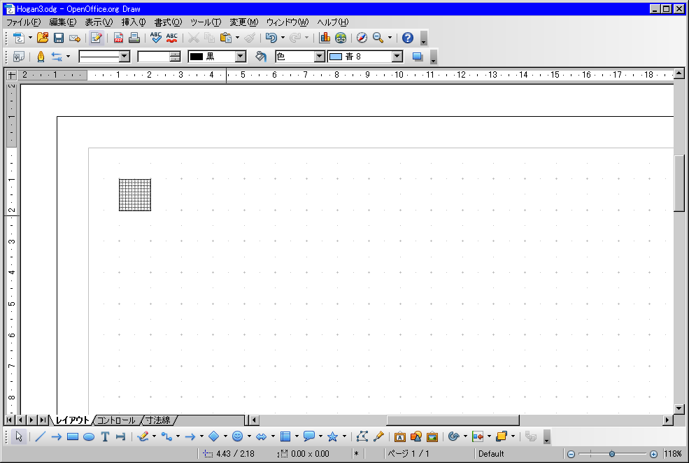
ここで1cm×1cmの方眼目盛りを選択し，
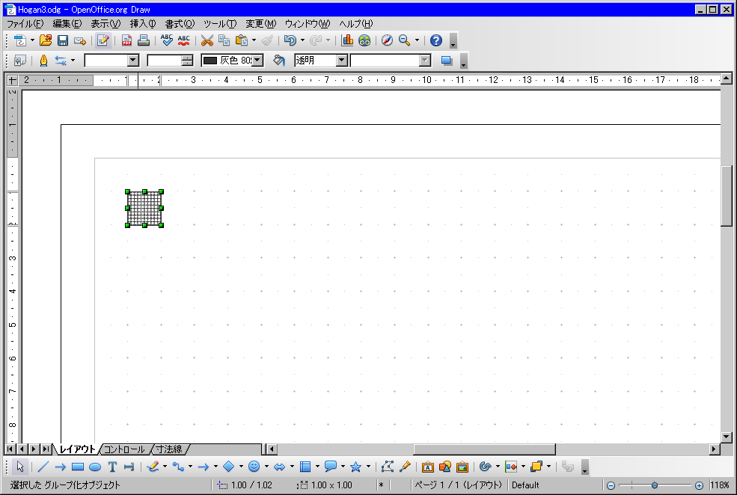
Ctrl+C，Ctrl+V押して，コピー&ペーストを実行したのが次の図です。コピー&ペーストに二つの方眼目盛りが重なっているので，表示がやや濃くなっています。
下矢印↓カーソルキーを押すと，一回押すごとに1mm下に移動します。下図は，2mmずらしたときのものです。
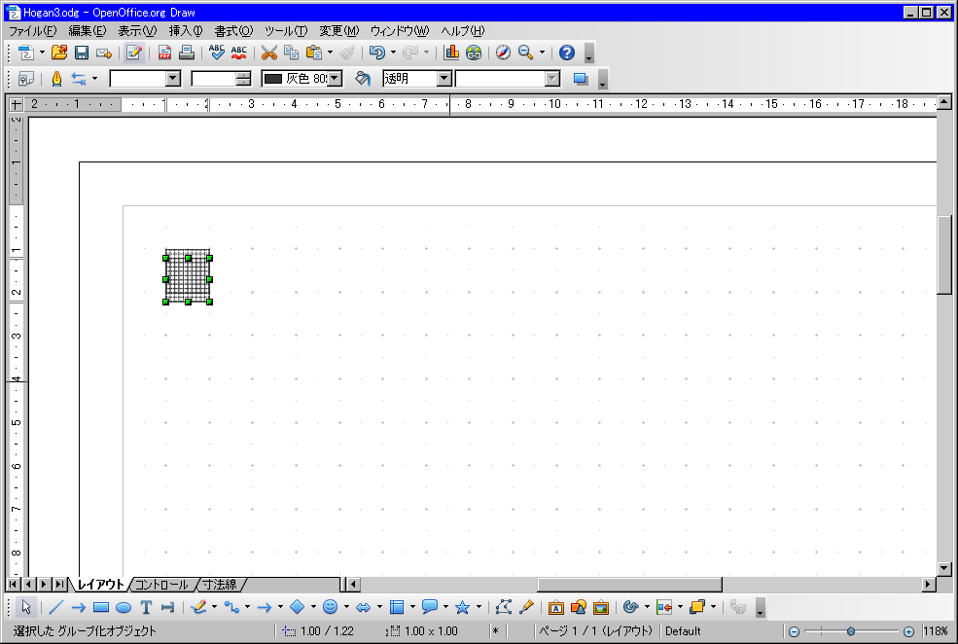
下矢印↓カーソルキーを押す操作をくり返し，下図のように2cm下にずらします。もともとある方眼目盛りは作業で失敗したときなどために，念のためその場所においたままにしておきます。
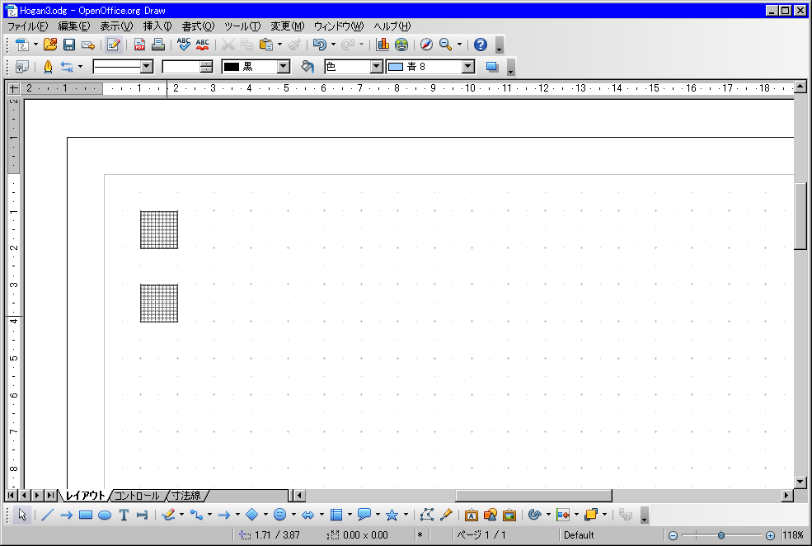

ずらした目盛りをマウスでクリックで選択し，Ctrl+C，Ctrl+V押して，コピー&ペーストを実行します。
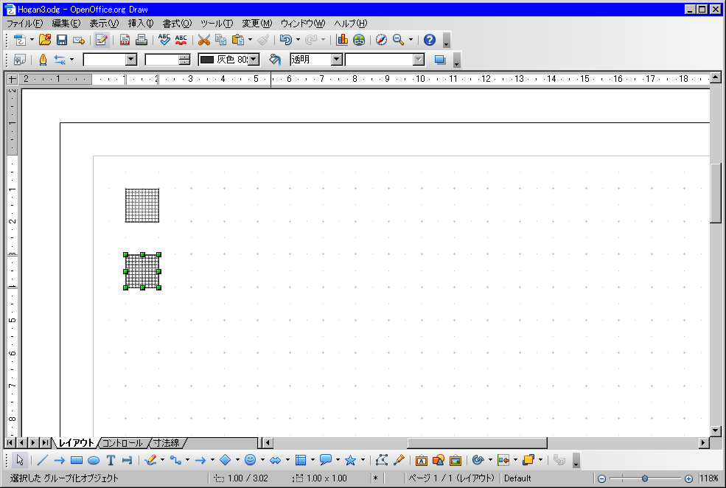
右矢印→カーソルキーを押すと，一回押すごとに1mm右に移動します。下図は，2mm右にずらしたときのものです。
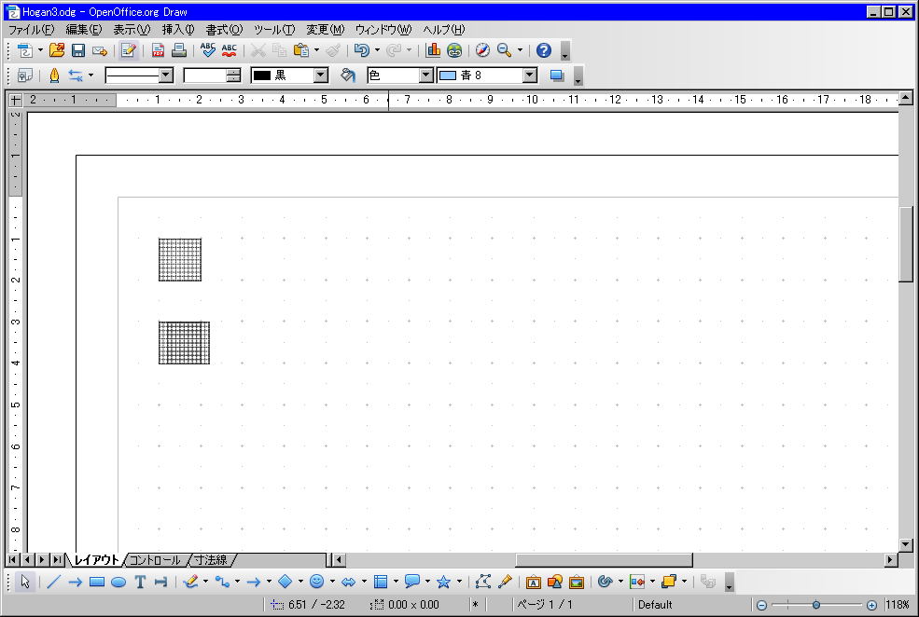
右矢印→カーソルキーを押す操作をくり返します。下図は，10mm=1cmsずらした時のものです。
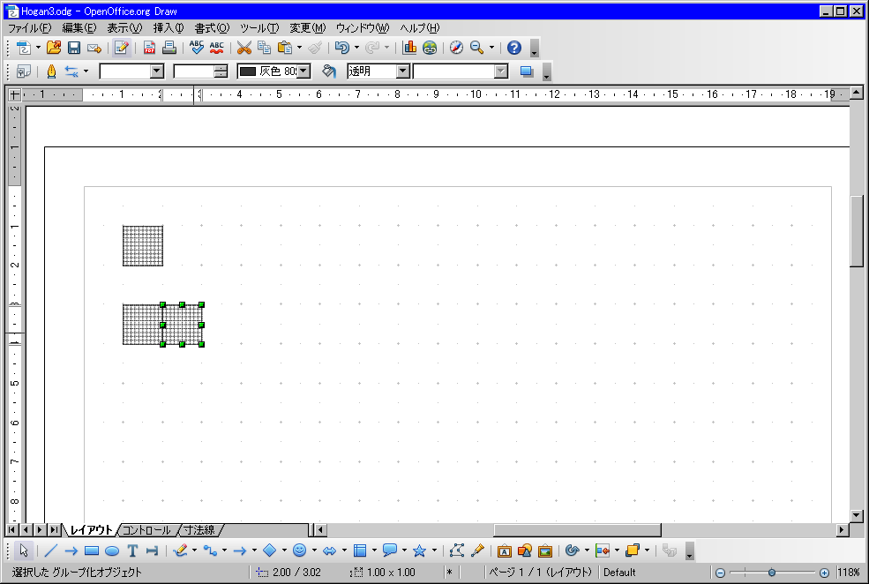
ここで，Ctrl+C，Ctrl+Vをおして，コピー&ペーストをします。
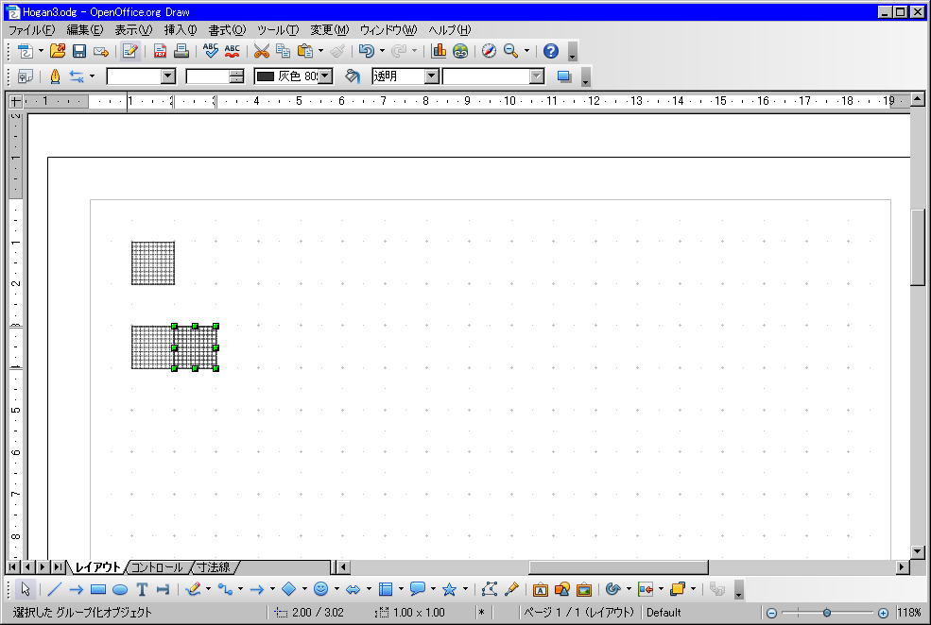
先ほどと同様に右矢印→キーでずらして行き，下図のようにします。
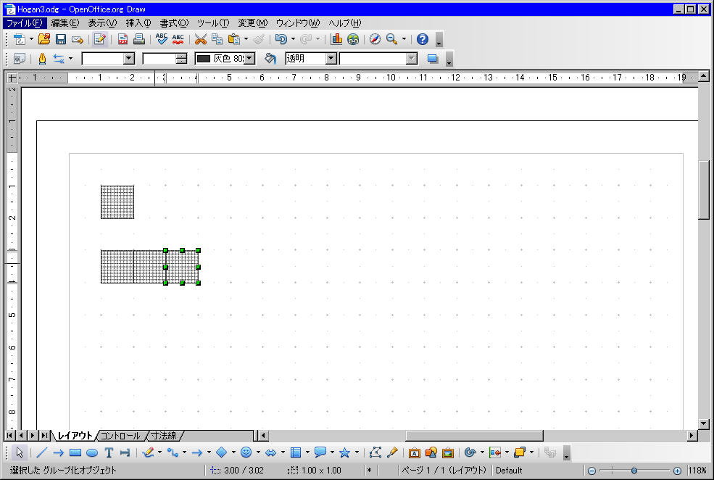
同様な操作を繰り返し，所定の長さ(この例では12cm）の横幅を持つ方眼目盛りができます。
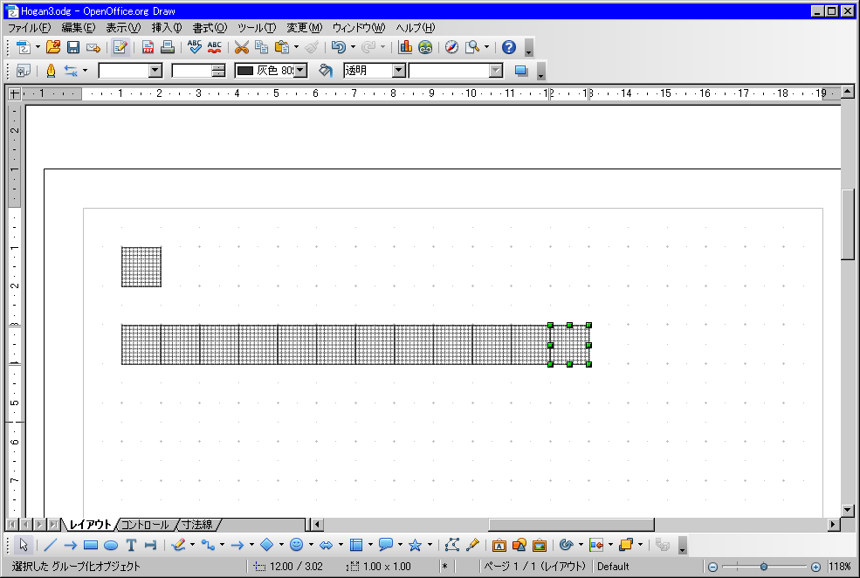
この12cmの方眼をマウス操作で選択し，方眼上にマウスカーソルをおいて右クリックをして，コンテクストメニュー（マウスの右クリックの操作などで表示されるメニュー）を表示させグループ化します。
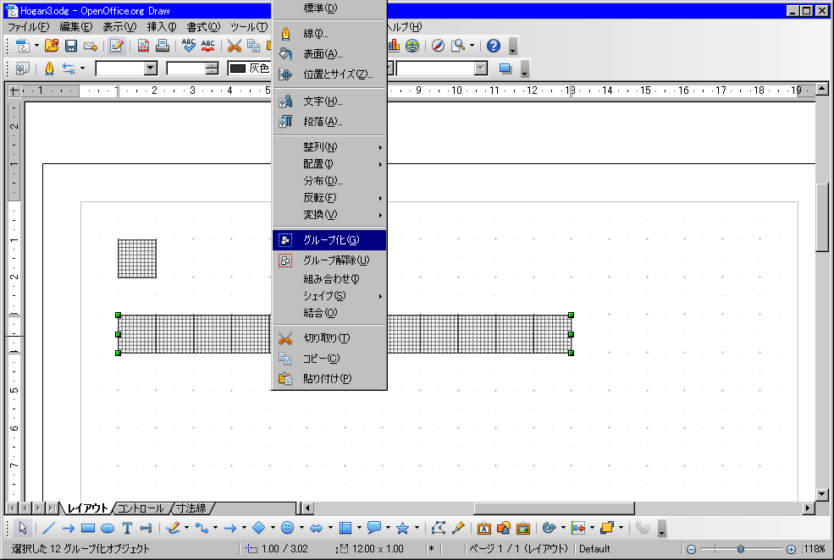
ここで，Ctrl+C，Ctrl+Vをおして，コピー&ペーストをします。
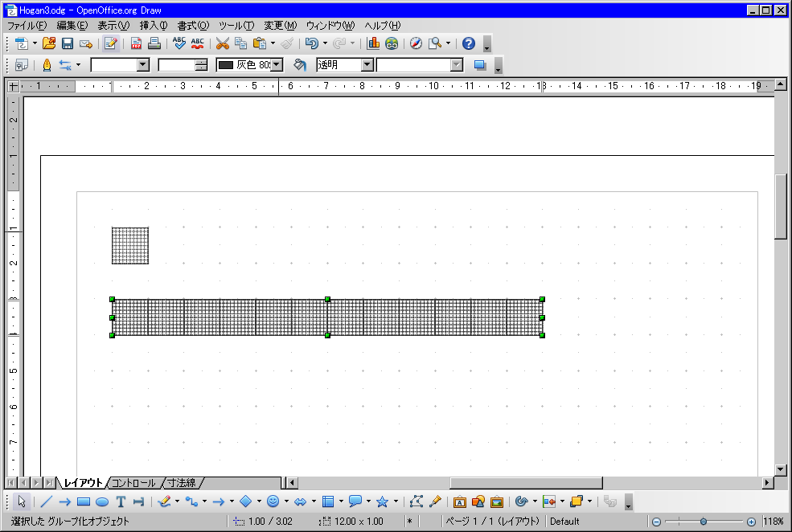
下矢印↓カーソルキーを押す操作をくり返し，下図のようにします。
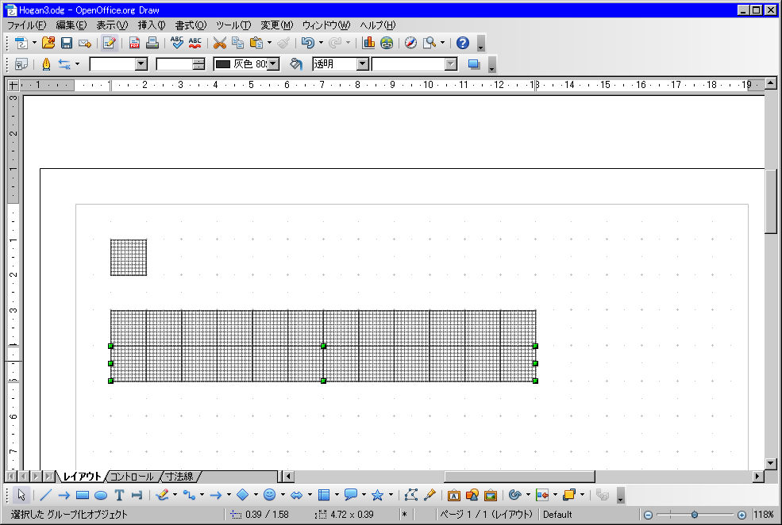
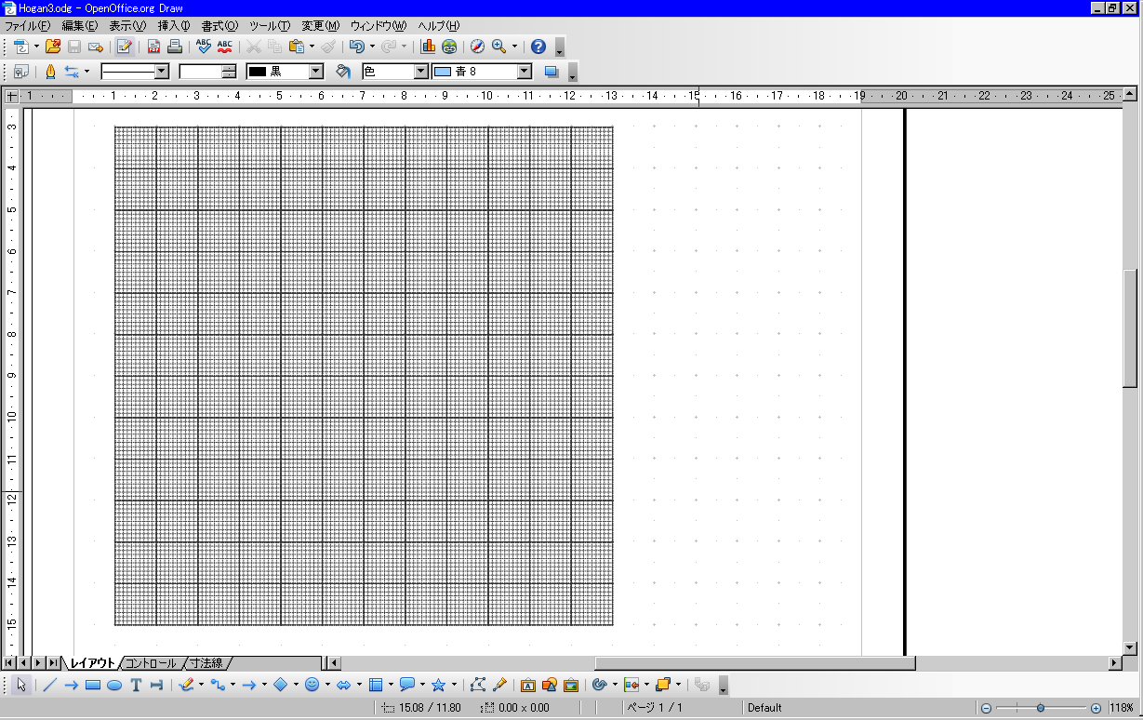
上記の操作を繰り返すことにより，所定の大きさ（ここでは12cm×12cm）の方眼目盛りが作成できました。

方眼目盛りの利用
Writerにこの目盛りを貼り付けるときは，Drawでこの方眼全体を選択しコピーした後，Writerのメニューで「編集」→「形式を選択して貼り付け」（またはCtrl+Shift+Vを押す）の操作で出てきたメニューで「GDIメタファイル」を選択して貼り付けてください。これは，Writer上での図の操作が重くならないようにするための配慮です。
次の図は，Writerで作成したグラフを書かせるレポート用紙の作成画面の例です。このように問題と方眼目盛りを組みあわせることができます。
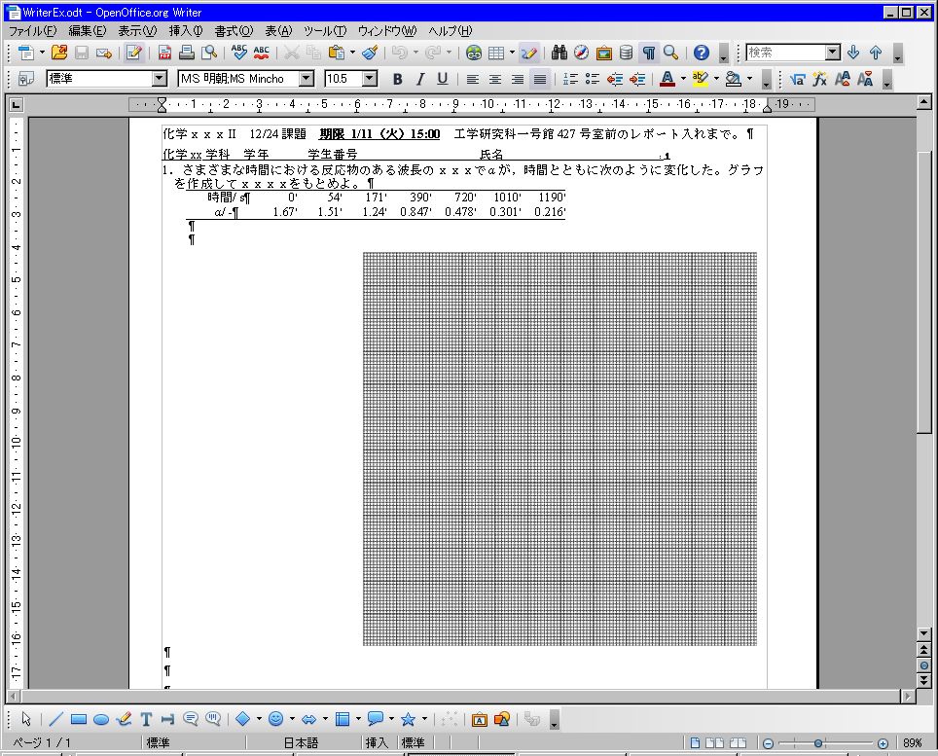
謝辞
本文書の作成関して，OpenOffice.orgのDocumentationメーリングリストで矢崎さんに執筆の依頼を頂きました。また，方眼目盛りのテンプレートへの登録は，Twitter 上での目黒さんにお奨めとサイトの紹介をしていただきました。ここに感謝の意を表します。

